**ANALISI DELLA PRODUZIONE   
ITTICA NAZIONALE**

Sommario

1 Pesca 4

1.1 Analisi prime vendite a livello nazionale 4

1.2 Analisi prime vendite a livello regionale e provinciale 7

1.2.1 Calabria 9

1.2.2 Campania 16

1.2.3 Emilia-Romagna 22

1.2.4 Lazio 30

1.2.5 Liguria 35

1.2.6 Puglia 43

1.2.7 Sardegna 52

1.2.8 Sicilia 61

2 Acquacoltura 74

2.1 Analisi della produzione ittica in Italia 74

2.2 Distribuzione degli allevamenti ittici in alcune aree del paese 77

2.2.1 Cosenza 77

2.2.2 Irpinia Sannio 77

2.2.3 Salerno 78

2.2.4 Romagna (Forlì-Cesena, Rimini) 79

2.2.5 Rieti e Viterbo 80

2.2.6 Riviere della Liguria (La Spezia, Savona) 81

2.2.7 Foggia 82

2.2.8 Cagliari e Oristano 83

2.2.9 Palermo ed Enna 84

3 Andamento delle quotazioni dei principali prodotti dell’allevamento italiano nei mercati all’ingrosso 85

3.1 Spigola 85

3.2 Orata 86

3.3 Cozza 88

3.4 Vongola verace 89

3.5 Trota 91

# Pesca

## Analisi prime vendite a livello nazionale

L’andamento dei quantitativi pescati dal 2015 ad oggi è rimasto sostanzialmente stabile. Si osservano alcune differenze relativamente alla pesca nelle varie zone italiane, in particolare nel 2021 si osserva una contrazione dei quantitativi pescati in tutte le aree di pesca, ascrivibile alle difficoltà generate dalla pandemia in atto. Nel periodo post pandemico, a livello nazionale, i volumi di pescato sono rimasti bassi, probabilmente a causa dell’incremento dei costi energetici che ha inciso negativamente sull’attività di pesca. In controtendenza le prime vendite nel nord ovest e soprattutto nelle Isole. In queste aree le catture nel 2022 e nei primi sei mesi del 2023 sono risultate in decisa ripresa. Occorre considerare che la tipologia di pesca maggiormente penalizzata dal rincaro energetico è stata quella con reti da traino che in nelle marinerie di queste zone è presente in percentuale minore rispetto al resto dell’Italia.

**Tabella 1: Prime vendite nazionali per macroarea in volume (tonnellate)**



Prime vendite anno 2023 si riferiscono al primo semestre  
Fonte: Elaborazione BMTI su dati Eumofa

I dati sulle prime vendite coincidono solo parzialmente con i prodotti effettivamente sbarcati in ciascun porto, in quanto può capitare che il prodotto venga acquistato da un commerciante che opera in un’area differente.

La differente quotazione dei prodotti pescati determina un diverso ordinamento delle macro aree per valore del prodotto pescato, in quanto alcuni prodotti come i gamberi e i tonni nelle isole e il pesce azzurro nel nord-est hanno valori unitari molto differenti. Per alcune tipologie di prodotti come quelli appena citati parliamo infatti di quotazioni rilevanti fin dalle prime vendite. Ciò è riconducibile a vari fattori, tra cui la forte domanda del mercato, il reperimento del prodotto limitato e gli sforzi di pesca necessari ad ottenerlo a volte superiori al valore di vendita.

**Tabella 2: Prime vendite nazionali per macroarea in valore (euro)**



Prime vendite anno 2023 si riferiscono al primo semestre  
Fonte: Elaborazione BMTI su dati Eumofa

I prodotti ittici quantitativamente più pescati a livello nazionale risultano essere acciughe, vongole e sardine, le prime vendite di quest’ultima specie, però, risultano in deciso calo a partire dal 2019, a segnale di un possibile calo della risorse ittica

**Tabella 3: Principali specie in Italia per volume (tonnellate)**

  
Prime vendite anno 2023 si riferiscono al primo semestre  
Fonte: Elaborazione BMTI su dati Eumofa

**Tabella 4: Principali specie in Italia per valore (euro)**

  
Prime vendite anno 2023 si riferiscono al primo semestre  
Fonte: Elaborazione BMTI su dati Eumofa

## Analisi prime vendite a livello regionale e provinciale

Le quattro regioni che, nel 2022, risultano avere quantitativi pescati superiori alle 10mila tonnellate sono le Marche, la Sicilia, il Veneto e l’Emilia-Romagna. Per le marinerie adriatiche questi elevati quantitativi sono costituiti da una quota consistente di pesce azzurro e molluschi bivalvi.

**Tabella 5: Prime vendite nazionali per regione in volume (tonnellate)**



Prime vendite anno 2023 si riferiscono al primo semestre  
Fonte: Elaborazione BMTI su dati Eumofa

Dall’osservazione del valore delle prime vendite invece, la Sicilia risulta essere di gran lunga al primo posto per via delle quotazioni maggiori dei suoi prodotti. Tra le specie maggiormente catturate in Sicilia, infatti, abbiamo gamberi rossi e tunnidi

**Tabella 6: Prime vendite nazionali per regione in valore (euro)**



Prime vendite anno 2023 si riferiscono al primo semestre  
Fonte: Elaborazione BMTI su dati Eumofa

Di seguito la disamina della situazione nelle varie regioni italiane



### Calabria

**Analisi dell’evoluzione del commercio ittico regionale**

La provincia di Crotone è quella con maggiori quantitativi di prime vendite e di valori mentre le provincia di Catanzaro Vibo Valentia risultano avere volumi e valori molto bassi che nel 2022 si sono azzerati Una risorsa di notevole importanza per la regione risulta essere il gambero rosa che nel Tirreno calabrese trova un habitat ideale per la riproduzione; secondo per importanza nella pesca regionale è il merluzzo. Si osserva che, tra l’annata 2020-2021, in tutte le province vi è una variazione negativa dei quantitativi e del valore commerciale del pescato, con l’unica eccezione della provincia di Cosenza dove l’attività di pesca risulta in incremento. Il prezzo delle diverse specie commercializzate ha avuto un andamento simile negli anni, mostrando le quotazioni più basse negli anni 2019, 2020, probabilmente a causa del minor consumo nei ristoranti per le misure restrittive dovute al Covid-19, mentre ha evidenziato una ripresa nel 2022. I dati del 2023 sono parziali e quindi non comparabili agli altri.

Le categorie maggiormente catturate sono i gamberi diversi, il nasello e il gambero rosa. Il porto di sbarco con i maggiori quantitativi di pescato e il più alto valore commerciale risulta essere quello di Crotone, dove nel 2022 è stato sbarcato circa due terzi del prodotto pescato in Calabria. Da questa provincia proviene quasi tutto il merluzzo pescato in Calabria, mentre il gambero rosa viene pescato principalmente nella provincia di Cosenza. I prezzi di vendita non hanno mostrato importanti variazioni nel periodo di rilevamento, fatta eccezione per quello del pesce spada che nel 2023 ha evidenziato un forte aumento.

**Tabella 7: Prime vendite dei volumi (tonnellate) della regione Calabria**



Prime vendite anno 2023 si riferiscono al primo semestre  
Fonte: Elaborazione BMTI su dati Eumofa

**Tabella 8: Prime vendite del valore commerciale (€) della regione Calabria**



Prime vendite anno 2023 si riferiscono al primo semestre  
Fonte: Elaborazione BMTI su dati Eumofa

**Tabella 9: Distribuzione% delle prime vendite per specie ittiche della regione Calabria**

 Prime vendite anno 2023 si riferiscono al primo semestre  
Fonte: Elaborazione BMTI su dati Eumofa

**Grafico 1: Andamento prezzi delle prime vendite per specie ittiche della regione Calabria**

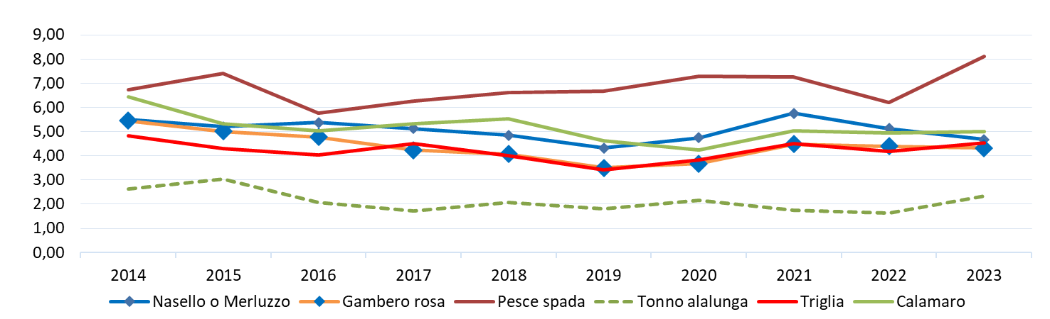

Fonte: Elaborazione BMTI su dati Eumofa

**Analisi dell’evoluzione del commercio ittico nelle diverse province**

**Tabella 10: Prime vendite del valore commerciale (€) per province e porto di sbarco**

   
Prime vendite anno 2023 si riferiscono al primo semestre  
Fonte: Elaborazione BMTI su dati Eumofa

**Tabella 11: Prime vendite dei volumi (Kg) per province e porto di sbarco**

   
Prime vendite anno 2023 si riferiscono al primo semestre  
Fonte: Elaborazione BMTI su dati Eumofa

**Tabella 12: Distribuzione delle prime vendite per provincia delle principali specie ittiche (Kg) commercializzate da gennaio 2022 ad agosto 2023**



Fonte: Elaborazione BMTI su dati Eumofa

**Tabella 13: Distribuzione delle prime vendite per provincia delle principali specie ittiche (Kg) commercializzate da gennaio 2022 ad agosto 2023**



Fonte: Elaborazione BMTI su dati Eumofa

**Tabella 14: Distribuzione delle prime vendite per provincia delle principali specie ittiche (Kg) commercializzate da gennaio 2022 ad agosto 2023**

|  |  |
| --- | --- |
| **Prodotti** | **Cosenza** |
| Gambero rosa | 26.223 |
| Gamberi diversi | 21.057 |
| Nasello o Merluzzo | 19.506 |
| Sparidi, altri | 9.134 |
| Polpo | 7.470 |
| Calamaro | 5.985 |
| Triglia | 5.876 |
| Pannocchia | 3.881 |
| Acciuga o Alice | 2.785 |
| Altri pesci marini | 2.667 |
| Suro o Sugarello atlantico | 1.534 |
| Seppia | 1.320 |
| Sardina | 920 |
| Altri pesci demersali | 806 |
| Rana pescatrice | 667 |
| Tonnidi diversi | 415 |
| Scampo | 238 |
| Suro o Sugarello, altri | 215 |
| Pesce spada | 132 |
| Passera, altre | 126 |
| Gamberone e mazzancolla | 87 |
| Anguilla | 87 |
| Razza | 85 |
| Sgombro | 75 |
| Menola | 54 |
| Pesce sciabola | 52 |
| Gambero d'acqua fredda | 30 |
| Orata | 13 |
| Rombo giallo | 10 |
| MelÃ¹ o Potassolo | 8 |
| Pesce S. Pietro | 7 |
| Gallinella o Cappone | 2 |
| **Totale** | **111.465,60** |

Fonte: Elaborazione BMTI su dati Eumofa

**Tabella 15: Distribuzione delle prime vendite per provincia delle principali specie ittiche (Kg) commercializzate da gennaio 2022 ad agosto 2023**

|  |  |
| --- | --- |
| **Prodotti** | **Reggio Calabria** |
| Gamberi diversi | 6.030 |
| Gambero rosa | 4.443 |
| Pesce spada | 413 |
| Nasello o Merluzzo | 210 |
| Altri pesci marini | 195 |
| Scampo | 57 |
| Calamaro | 43 |
| Polpo | 34 |
| Razza | 33 |
| Suro o Sugarello, altri | 21 |
| Seppia | 15 |
| Suro o Sugarello atlantico | 12 |
| Sgombro | 12 |
| Passera, altre | 8 |
| Melù o Potassolo | 6 |
| **Totale** | **11.531,20** |

Fonte: Elaborazione BMTI su dati Eumofa

**Tabella 16: Distribuzione delle prime vendite per provincia delle principali specie ittiche (Kg) commercializzate da gennaio 2022 ad agosto 2023**

|  |  |
| --- | --- |
| **Prodotti** | **Vibo Valentia** |
| Gamberi diversi | 85 |
| **Totale** | **85,00** |

Fonte: Elaborazione BMTI su dati Eumofa

**Tabella 17: Distribuzione delle prime vendite per provincia delle principali specie ittiche (Kg) commercializzate da gennaio 2022 ad agosto 2023**

|  |  |
| --- | --- |
| **Prodotti** | **Catanzaro** |
| Gamberi diversi | 45 |
| **Totale** | **44,50** |

Fonte: Elaborazione BMTI su dati Eumofa

### Campania

**Analisi dell’evoluzione del commercio ittico regionale**

La provincia di Napoli risulta avere maggiori volumi ed un valore commerciale delle prime vendite più alto rispetto alla provincia di Salerno in tutte le annualità prese in esame. Per entrambe le provincie si ha una crescita costante, con una flessione verso il basso tra il 2020 e il 2021, e una buona ripresa nel 2022, confermata nel 2023. La maggior parte dei volumi riguardano le alici per le quali si osserva una netta prevalenza, seguite dal nasello e dal gambero rosa. Il prezzo del pesce spada ha mostrato una forte crescita a partire dal 2020, mente quelli delle altre specie hanno evidenziato una certa stabilità negli anni. Il porto di sbarco con i maggiori quantitativi e valore commerciale del pescato è risultato essere quello di Napoli, seguito da Salerno e da Pozzuoli. Nella Provincia di Napoli il prodotto maggiormente pescato è l’acciuga, seguito dai tonni e dal pesce spada. In quella di Salerno insieme all’acciuga vengono pescati molto il nasello e il gambero rosa. I prezzi di vendita non hanno mostrato importanti variazioni nel periodo di rilevamento.

**Tabella 18: Prime vendite dei volumi (tonnellate) della regione Campania**

  
Prime vendite anno 2023 si riferiscono al primo semestre  
Fonte: Elaborazione BMTI su dati Eumofa

**Tabella 19: Prime vendite del valore commerciale (€) della regione Campania**

  
Prime vendite anno 2023 si riferiscono al primo semestre  
Fonte: Elaborazione BMTI su dati Eumofa

**Tabella 20: Distribuzione% delle prime vendite per specie ittiche della regione Campania**



Fonte: Elaborazione BMTI su dati Eumofa

**Grafico 2: Andamento prezzi delle prime vendite per specie ittiche della regione Campania**

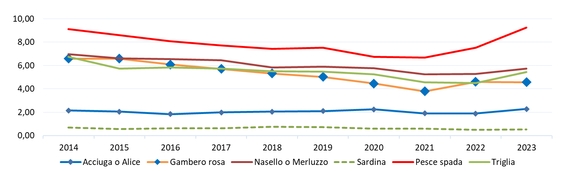

Fonte: Elaborazione BMTI su dati Eumofa

**Analisi dell’evoluzione del commercio ittico nelle diverse province**

**Tabella 21: Prime vendite del valore commerciale (€) per provincia e porto di sbarco**



Prime vendite anno 2023 si riferiscono al primo semestre  
Fonte: Elaborazione BMTI su dati Eumofa

**Tabella 22: Prime vendite dei volumi (Kg) per provincia e porto di sbarco**



Prime vendite anno 2023 si riferiscono al primo semestre  
Fonte: Elaborazione BMTI su dati Eumofa

**Tabella 23: Distribuzione delle prime vendite per provincia delle principali specie ittiche (Kg) commercializzate da gennaio 2022 ad agosto 2023**

  
Fonte: Elaborazione BMTI su dati Eumofa

**Tabella 24: Distribuzione delle prime vendite per provincia delle principali specie ittiche (Kg) commercializzate da gennaio 2022 ad agosto 2023**



Fonte: Elaborazione BMTI su dati Eumofa

**Tabella 25: Distribuzione delle prime vendite per provincia delle principali specie ittiche (Kg) commercializzate da gennaio 2022 ad agosto 2023**

Fonte: Elaborazione BMTI su dati Eumofa

### Emilia-Romagna

**Analisi dell’evoluzione del commercio ittico regionale**

Nel triennio 2019 -2020 -2021, nonostante la pandemia, vi è stata una notevole crescita dei volumi e del valore commerciale delle prime vendite, il 2022 ha mostrato però un regresso ai livelli pre covid, trend confermato dai dati parziali del 2023. Per quanto riguarda il valore delle prime vendite della regione presa in esame, Rimini risulta essere la provincia più importante durante tutto il periodo analizzato. Provincia in cui si trova, oltre alla principale marineria della regione (Rimini), anche la marineria di Cattolica. Altri porti di sbarco rilevanti nella Regione sono Porto Garibaldi e Cesenatico. I prodotti maggiormente rappresentativi sono risultati essere la vongola, i piccoli pelagici come sardina e acciuga, e la pannocchia. Nel 2022 e nel 2023 la percentuale di sardine sul pescato totale appare in netta diminuzione a conferma del fatto che gli stock naturali di questa specie, nell’Adriatico, sono in sofferenza. I prezzi delle triglie e delle pannocchie hanno mostrato un incremento nel 2023, mentre quelli degli altri prodotti ittici hanno mantenuto una certa stabilità.

**Tabella 27: Prime vendite dei volumi (tonnellate) della regione Emilia-Romagna**

  
Prime vendite anno 2023 si riferiscono al primo semestre  
Fonte: Elaborazione BMTI su dati Eumofa

**Tabella 28: Prime vendite del valore commerciale (€) della regione Emilia-Romagna**

  
Prime vendite anno 2023 si riferiscono al primo semestre  
Fonte: Elaborazione BMTI su dati Eumofa

**Tabella 29: Distribuzione% delle prime vendite per specie ittiche della regione Emilia-Romagna**



Fonte: Elaborazione BMTI su dati Eumofa

**Grafico 3: Andamento prezzi delle prime vendite per specie ittiche della regione Emilia-Romagna**

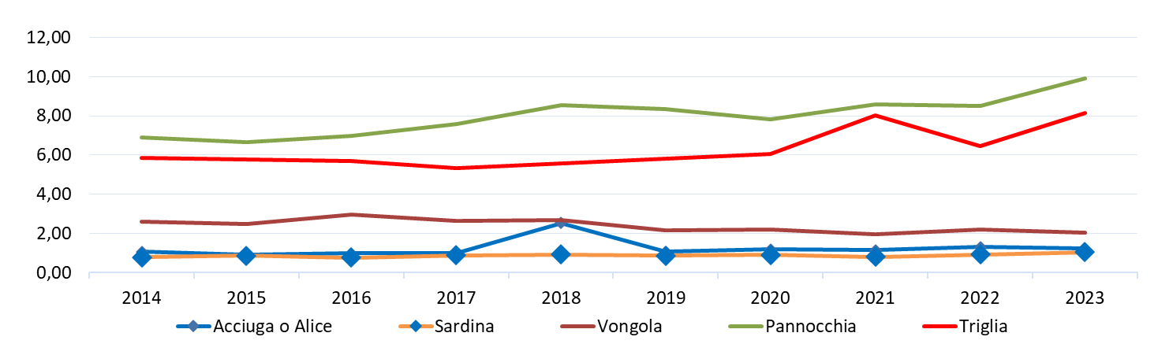

Fonte: Elaborazione BMTI su dati Eumofa

**Analisi dell’evoluzione del commercio ittico nelle diverse province**

**Tabella 30: Prime vendite del valore commerciale (€) per province e porto di sbarco**



Prime vendite anno 2023 si riferiscono al primo semestre  
Fonte: Elaborazione BMTI su dati Eumofa

**Tabella 31: Prime vendite dei volumi (Kg) per province e porto di sbarco**



Prime vendite anno 2023 si riferiscono al primo semestre  
Fonte: Elaborazione BMTI su dati Eumofa

**Tabella 32: Distribuzione delle prime vendite per provincia delle principali specie ittiche (Kg) commercializzate da gennaio 2022 ad agosto 2023**

Fonte: Elaborazione BMTI su dati Eumofa

**Tabella 33: Distribuzione delle prime vendite per provincia delle principali specie ittiche (Kg) commercializzate da gennaio 2022 ad agosto 2023**



Fonte: Elaborazione BMTI su dati Eumofa

**Tabella 34: Distribuzione delle prime vendite per provincia delle principali specie ittiche (Kg) commercializzate da gennaio 2022 ad agosto 2023**

  
Fonte: Elaborazione BMTI su dati Eumofa

**Tabella 35: Distribuzione delle prime vendite per provincia delle principali specie ittiche (Kg) commercializzate da gennaio 2022 ad agosto 2023**

  
Fonte: Elaborazione BMTI su dati Eumofa

**Tabella 36: Distribuzione delle prime vendite per provincia delle principali specie ittiche (Kg) commercializzate da gennaio 2022 ad agosto 2023**

  
Fonte: Elaborazione BMTI su dati Eumofa

### Lazio

**Analisi dell’evoluzione del commercio ittico regionale**

La provincia con i volumi più alti di prime vendite risulta essere quella di Roma, che pur non arrivando a grandi quantitativi risulta avere ottime quotazioni del prodotto se confrontata anche ad altre regioni. Questo è dovuto al fatto che nella provincia di Roma la richiesta di prodotti ittici è molto elevata. Nella provincia di Latina, invece, si nota un volume di prime vendite più ridotto e di conseguenza anche un minor valore commerciale. In questa regione le alici risultano essere il prodotto più pescato, seguite dal nasello e dal gambero rosa. Al contrario delle regioni fino adesso incontrate, il Lazio mostra una maggiore distribuzione della consistenza dei prodotti immessi nei mercati. I prezzi di vendita non hanno mostrato importanti variazioni nel periodo di rilevamento.

**Tabella 37: Prime vendite dei volumi (tonnellate) della regione Lazio**

  
Prime vendite anno 2023 si riferiscono al primo semestre  
Fonte: Elaborazione BMTI su dati Eumofa

**Tabella 38: Prime vendite del valore commerciale (€) della regione Lazio**

  
Prime vendite anno 2023 si riferiscono al primo semestre  
Fonte: Elaborazione BMTI su dati Eumofa

**Tabella 39: Distribuzione% delle prime vendite per specie ittiche della regione Lazio**



Fonte: Elaborazione BMTI su dati Eumofa

**Grafico 4: Andamento prezzi delle prime vendite per specie ittiche della regione di Lazio**

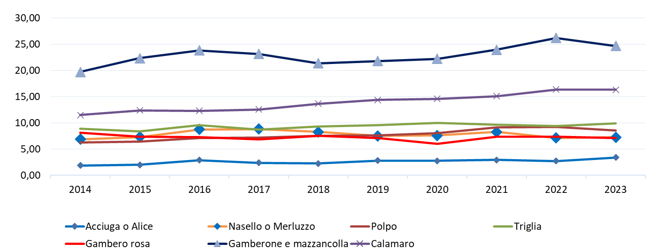

Fonte: Elaborazione BMTI su dati Eumofa

**Analisi dell’evoluzione del commercio ittico nelle diverse province**

**Tabella 40: Prime vendite del valore commerciale (€) per province e porto di sbarco**



Prime vendite anno 2023 si riferiscono al primo semestre  
Fonte: Elaborazione BMTI su dati Eumofa

**Tabella 41: Prime vendite dei volumi (Kg) per province e porto di sbarco**



Prime vendite anno 2023 si riferiscono al primo semestre  
Fonte: Elaborazione BMTI su dati Eumofa

**Tabella 42: Distribuzione delle prime vendite per provincia delle principali specie ittiche (Kg) commercializzate da gennaio 2022 ad agosto 2023**



Fonte: Elaborazione BMTI su dati Eumofa

**Tabella 43: Distribuzione delle prime vendite per provincia delle principali specie ittiche (Kg) commercializzate da gennaio 2022 ad agosto 2023**

  
Fonte: Elaborazione BMTI su dati Eumofa

**Tabella 44: Distribuzione delle prime vendite per provincia delle principali specie ittiche (Kg) commercializzate da gennaio 2022 ad agosto 2023**

  
Fonte: Elaborazione BMTI su dati Eumofa

**Tabella 45: Distribuzione delle prime vendite per provincia delle principali specie ittiche (Kg) commercializzate da gennaio 2022 ad agosto 2023**

  
Fonte: Elaborazione BMTI su dati Eumofa

### Liguria

**Analisi dell’evoluzione del commercio ittico regionale**

I dati analizzati per questa regione evidenziano, a livello di volumi, delle quantità in media inferiori negli anni post pandemia rispetto a quelli precedenti. I principali target delle flotte liguri sono i piccoli pelagici (acciuga, sardina) ed il gambero rosa.La provincia con maggior quantitativi di pescato e di conseguenza più alto valore commerciale è quella di Genova, mentre le marinerie con il maggior valore delle prime vendite risultano essere, nell’ordine, Savona, La Spezia, Genova e Sestri Levante. Savona però risulta solo al terzo posto, dopo la Spezia e Genova come quantitativi di pescato, ciò perché in questo porto vengono maggiormente sbarcati prodotti di elevato valore commerciale come il pesce spada. I prezzi di vendita non hanno mostrato importanti variazioni nel periodo di rilevamento, fatta eccezione per quello del pesce spada che nel 2023 ha evidenziato un aumento.

**Tabella 46: Prime vendite dei volumi (tonnellate) della regione Liguria**

  
Prime vendite anno 2023 si riferiscono al primo semestre  
Fonte: Elaborazione BMTI su dati Eumofa

**Tabella 47: Prime vendite del valore commerciale (€) della regione Liguria**

  
Prime vendite anno 2023 si riferiscono al primo semestre  
Fonte: Elaborazione BMTI su dati Eumofa

**Tabella 48: Distribuzione% delle prime vendite per specie ittiche della regione Liguria**



Fonte: Elaborazione BMTI su dati Eumofa

**Grafico 5: Andamento prezzi delle prime vendite per specie ittiche della regione di Liguria**

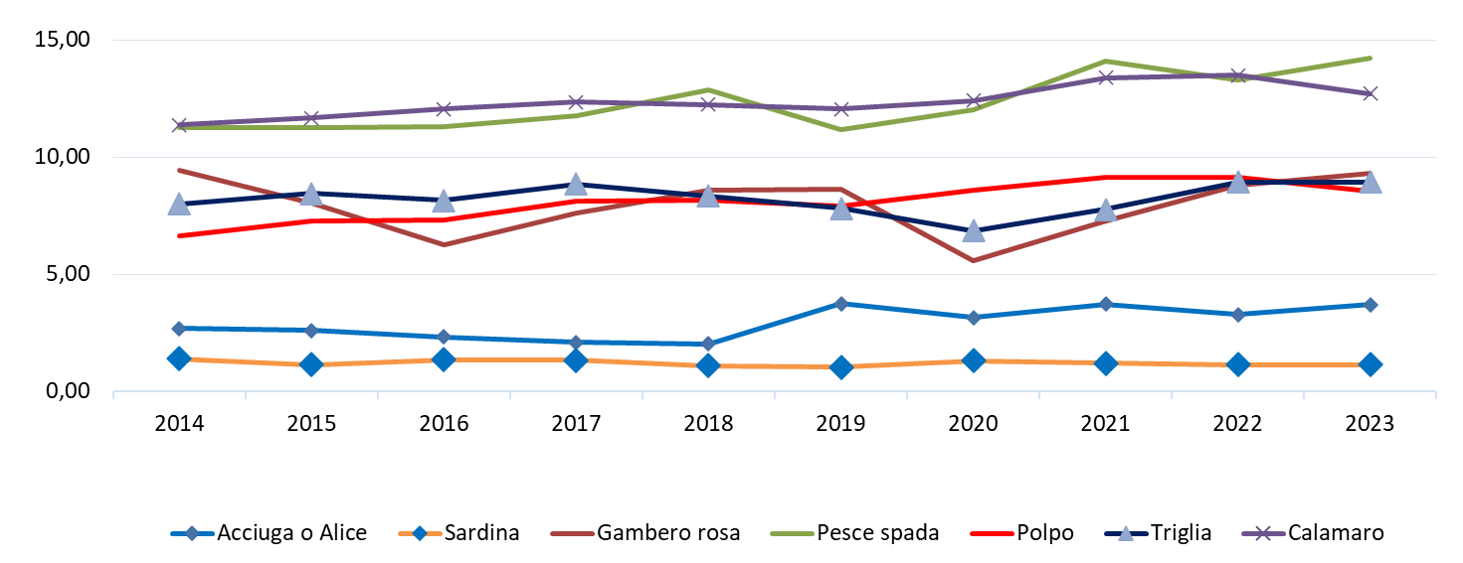

Fonte: Elaborazione BMTI su dati Eumofa

**Analisi dell’evoluzione del commercio ittico nelle diverse province**

**Tabella 49: Prime vendite del valore commerciale (€) per province e porto di sbarco**



Prime vendite anno 2023 si riferiscono al primo semestre  
Fonte: Elaborazione BMTI su dati Eumofa

**Tabella 50: Prime vendite dei volumi (Kg) per province e porto di sbarco**

  
Prime vendite anno 2023 si riferiscono al primo semestre  
Fonte: Elaborazione BMTI su dati Eumofa

**Tabella 51: Distribuzione delle prime vendite per provincia delle principali specie ittiche (Kg) commercializzate da gennaio 2022 ad agosto 2023**



Fonte: Elaborazione BMTI su dati Eumofa

**Tabella 52: Distribuzione delle prime vendite per provincia delle principali specie ittiche (Kg) commercializzate da gennaio 2022 ad agosto 2023**

  
Fonte: Elaborazione BMTI su dati Eumofa

**Tabella 53: Distribuzione delle prime vendite per provincia delle principali specie ittiche (Kg) commercializzate da gennaio 2022 ad agosto 2023**

  
Fonte: Elaborazione BMTI su dati Eumofa

**Tabella 54: Distribuzione delle prime vendite per provincia delle principali specie ittiche (Kg) commercializzate da gennaio 2022 ad agosto 2023**

  
Fonte: Elaborazione BMTI su dati Eumofa

**Tabella 55: Distribuzione delle prime vendite per provincia delle principali specie ittiche (Kg) commercializzate da gennaio 2022 ad agosto 2023**

  
Fonte: Elaborazione BMTI su dati Eumofa

### Puglia

**Analisi dell’evoluzione del commercio ittico regionale**

Le provincie con il più elevato volume di prime vendite sono Bari e Foggia. È interessante che nonostante i quantitativi di sbarcato siano sempre maggiori nella provincia di Foggia, nella provincia di Bari si abbiano però i valori commerciali più alti, questo perché vi vengono pescati in elevati quantitativi prodotti di maggior valore commerciale, in particolare il polpo. Rispetto alle province sopracitate, le restanti sottolineano volumi molto più ridotti. La marineria con i maggiori quantitativi ed il più alto valore commerciale è di gran lunga quella di Manfredonia. Nasello, gambero rosa, nasello e polpo sono i prodotti più pescati. I prezzi di vendita non hanno mostrato importanti variazioni nel periodo di rilevamento, fatta eccezione per quello della mazzancolla che nel 2023 ha evidenziato una diminizione e quello della triglia che nel periodo di rilevamento ha mostrato un incremento costante..

**Tabella 56: Prime vendite dei volumi (tonnellate) della regione Puglia**

  
Prime vendite anno 2023 si riferiscono al primo semestre  
Fonte: Elaborazione BMTI su dati Eumofa

**Tabella 57: Prime vendite del valore commerciale (€) della regione Puglia**

  
Prime vendite anno 2023 si riferiscono al primo semestre  
Fonte: Elaborazione BMTI su dati Eumofa

**Tabella 58: Distribuzione% delle prime vendite per specie ittiche della regione Puglia**



Fonte: Elaborazione BMTI su dati Eumofa

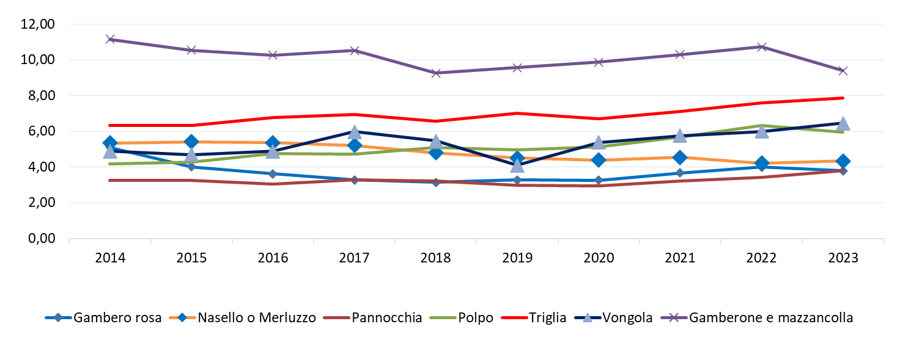**Grafico 6: Andamento prezzi delle prime vendite per specie ittiche della regione di Puglia**

Fonte: Elaborazione BMTI su dati Eumofa

**Analisi dell’evoluzione del commercio ittico nelle diverse province**

**Tabella 59: Prime vendite del valore commerciale (€) per province e porto di sbarco**

  
Prime vendite anno 2023 si riferiscono al primo semestre  
Fonte: Elaborazione BMTI su dati Eumofa

**Tabella 60: Prime vendite dei volumi (Kg) per province e porto di sbarco**



Prime vendite anno 2023 si riferiscono al primo semestre  
Fonte: Elaborazione BMTI su dati Eumofa

**Tabella 61: Distribuzione delle prime vendite per provincia delle principali specie ittiche (Kg) commercializzate da gennaio 2022 ad agosto 2023**



Fonte: Elaborazione BMTI su dati Eumofa

**Tabella 62: Distribuzione delle prime vendite per provincia delle principali specie ittiche (Kg) commercializzate da gennaio 2022 ad agosto 2023**

  
Fonte: Elaborazione BMTI su dati Eumofa

**Tabella 63: Distribuzione delle prime vendite per provincia delle principali specie ittiche (Kg) commercializzate da gennaio 2022 ad agosto 2023**

  
Fonte: Elaborazione BMTI su dati Eumofa

**Tabella 64: Distribuzione delle prime vendite per provincia delle principali specie ittiche (Kg) commercializzate da gennaio 2022 ad agosto 2023**

  
Fonte: Elaborazione BMTI su dati Eumofa

**Tabella 65: Distribuzione delle prime vendite per provincia delle principali specie ittiche (Kg) commercializzate da gennaio 2022 ad agosto 2023**

  
Fonte: Elaborazione BMTI su dati Eumofa

**Tabella 66: Distribuzione delle prime vendite per provincia delle principali specie ittiche (Kg) commercializzate da gennaio 2022 ad agosto 2023**

  
Fonte: Elaborazione BMTI su dati Eumofa

**Tabella 67: Distribuzione delle prime vendite per provincia delle principali specie ittiche (Kg) commercializzate da gennaio 2022 ad agosto 2023**

  
Fonte: Elaborazione BMTI su dati Eumofa

### Sardegna

**Analisi dell’evoluzione del commercio ittico regionale**

Le statistiche evidenziano come i quantitativi di prime vendite non siano particolarmente alti rispetto ad altre regioni. Nel 2022 la provincia con i volumi di prima vendita maggiori è quella del Sud Sardegna, seguita dalla Provincia di Cagliari e dalla Provincia di Sassari. Per quanto riguarda il valore commerciale, la Provincia di Cagliari risulta avere il risultato più elevato. Le specie più pescate risultano essere il polpo, il pesce spada e i gamberi . Importante anche la presenza, fra le prime vendite, della categoria “altri pesci marini”, all’interno della quale è compreso il cefalo che in Sardegna è molto pescato. Si nota come vi sia un’elevata distribuzione percentuale delle voci di specie immesse nei mercati. Le marinerie con maggior volume commerciale e quantitativo di pescato risultano essere quelle di Sant’Antioco e di Cagliari. I prezzi di vendita nel periodo di rilevamento anno mostrato un costante aumento fatta eccezione per quello del pesce spada che nel 2023 ha evidenziato una diminuzione.

**Tabella 68: Prime vendite dei volumi (tonnellate) della regione Sardegna**

  
Prime vendite anno 2023 si riferiscono al primo semestre  
Fonte: Elaborazione BMTI su dati Eumofa

**Tabella 69: Prime vendite del valore commerciale (€) della regione Sardegna**

  
Prime vendite anno 2023 si riferiscono al primo semestre  
Fonte: Elaborazione BMTI su dati Eumofa

**Tabella 70: Distribuzione% delle prime vendite per specie ittiche della regione Sardegna**



Fonte: Elaborazione BMTI su dati Eumofa

**Grafico 7: Andamento prezzi delle prime vendite per specie ittiche della regione di Sardegna**

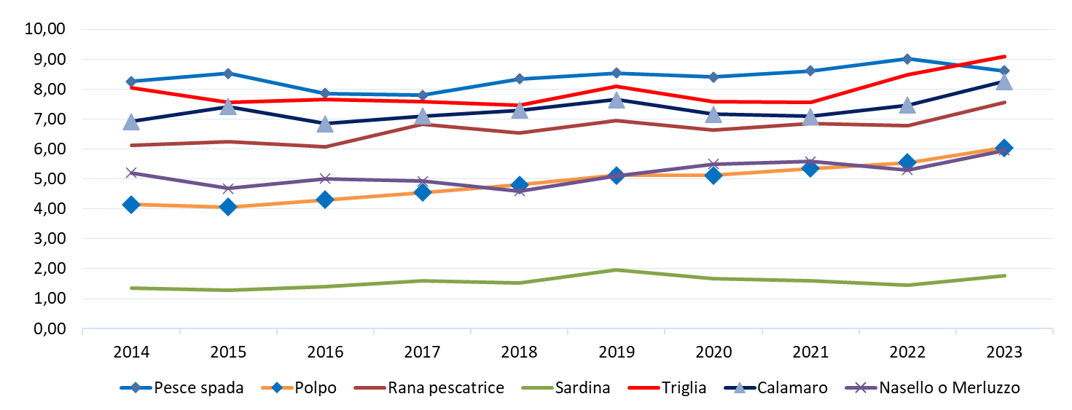

Fonte: Elaborazione BMTI su dati Eumofa

**Analisi dell’evoluzione del commercio ittico nelle diverse province**

**Tabella 71: Prime vendite del valore commerciale (€) per province e porto di sbarco**



Prime vendite anno 2023 si riferiscono al primo semestre  
Fonte: Elaborazione BMTI su dati Eumofa

**Tabella 72: Prime vendite dei volumi (Kg) per province e porto di sbarco**



Prime vendite anno 2023 si riferiscono al primo semestre  
Fonte: Elaborazione BMTI su dati Eumofa

**Tabella 73: Distribuzione delle prime vendite per provincia delle principali specie ittiche (Kg) commercializzate da gennaio 2022 ad agosto 2023**



Fonte: Elaborazione BMTI su dati Eumofa

**Tabella 74: Distribuzione delle prime vendite per provincia delle principali specie ittiche (Kg) commercializzate da gennaio 2022 ad agosto 2023**

  
Fonte: Elaborazione BMTI su dati Eumofa

**Tabella 75: Distribuzione delle prime vendite per provincia delle principali specie ittiche (Kg) commercializzate da gennaio 2022 ad agosto 2023**

  
Fonte: Elaborazione BMTI su dati Eumofa

**Tabella 76: Distribuzione delle prime vendite per provincia delle principali specie ittiche (Kg) commercializzate da gennaio 2022 ad agosto 2023**

  
Fonte: Elaborazione BMTI su dati Eumofa

**Tabella 77: Distribuzione delle prime vendite per provincia delle principali specie ittiche (Kg) commercializzate da gennaio 2022 ad agosto 2023**

  
Fonte: Elaborazione BMTI su dati Eumofa

**Tabella 78: Distribuzione delle prime vendite per provincia delle principali specie ittiche (Kg) commercializzate da gennaio 2022 ad agosto 2023**

  
Fonte: Elaborazione BMTI su dati Eumofa

**Tabella 79: Distribuzione delle prime vendite per provincia delle principali specie ittiche (Kg) commercializzate da gennaio 2022 ad agosto 2023**

  
Fonte: Elaborazione BMTI su dati Eumofa

### Sicilia

**Analisi dell’evoluzione del commercio ittico regionale**

Le tre Province con i volumi di prime vendite più elevati sono quella di e di Agrigento, Trapani e Palermo. Le tabelle evidenziano una flessione negativa dei volumi dal 2020 al 2021, nel 2022 vi è stato un importante incremento delle catture, confermato dai dati parziali del 2023. Per quanto riguarda il valore commerciale invece si nota come nella provincia di Trapani vi sia, in maniera netta, il risultato più alto in tutta la regione, infatti in questa area l’attività di pesca è in gran parte indirizzata alla cattura dei crostacei ed in particolare del gambero rosso che nei mercati è quotato a prezzi molto elevati. Il porto con maggior quantitativo e volume commerciale di pescato è Mazara del Vallo seguito da Sciacca e Porticello. I prodotti maggiormente pescati sono l’acciuga, i gamberi di diverso tipo, il gambero rosa e il tonno alalunga. I prezzi di vendita non hanno mostrato importanti variazioni nel periodo di rilevamento, fatta eccezione per quello del pesce spada che ha evidenziato un aumento costante.

**Tabella 80: Prime vendite dei volumi (tonnellate) della regione Sicilia**

  
Prime vendite anno 2023 si riferiscono al primo semestre  
Fonte: Elaborazione BMTI su dati Eumofa

**Tabella 81: Prime vendite del valore commerciale (€) della regione Sicilia**

  
Prime vendite anno 2023 si riferiscono al primo semestre  
Fonte: Elaborazione BMTI su dati Eumofa

**Tabella 82: Distribuzione% delle prime vendite per specie ittiche della regione Sicilia**



Fonte: Elaborazione BMTI su dati Eumofa

**Grafico 8: Andamento prezzi delle prime vendite per specie ittiche della regione di Sicilia**

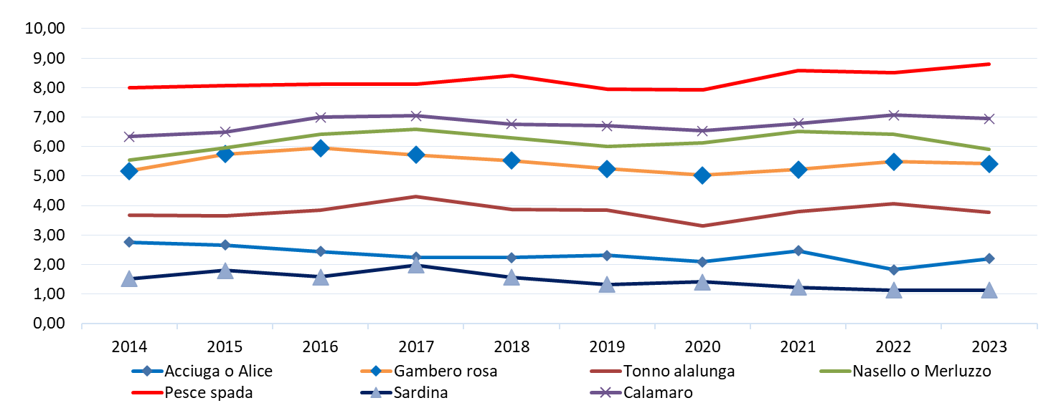

Fonte: Elaborazione BMTI su dati Eumofa

**Analisi dell’evoluzione del commercio ittico nelle diverse province**

**Tabella 83: Prime vendite del valore commerciale (€) per province e porto di sbarco**



Prime vendite anno 2023 si riferiscono al primo semestre  
Fonte: Elaborazione BMTI su dati Eumofa

**Tabella 84: Prime vendite dei volumi (tonnellate) per province e porto di sbarco**



Prime vendite anno 2023 si riferiscono al primo semestre  
Fonte: Elaborazione BMTI su dati Eumofa

**Tabella 85: Distribuzione delle prime vendite per provincia delle principali specie ittiche (Kg)**

**commercializzate da gennaio 2022 ad agosto 2023**



Fonte: Elaborazione BMTI su dati Eumofa

**Tabella 86: Distribuzione delle prime vendite per provincia delle principali specie ittiche (Kg) commercializzate da gennaio 2022 ad agosto 2023**

  
Fonte: Elaborazione BMTI su dati Eumofa

**Tabella 87: Distribuzione delle prime vendite per provincia delle principali specie ittiche (Kg) commercializzate da gennaio 2022 ad agosto 2023**

  
Fonte: Elaborazione BMTI su dati Eumofa

**Tabella 88: Distribuzione delle prime vendite per provincia delle principali specie ittiche (Kg) commercializzate da gennaio 2022 ad agosto 2023**

  
Fonte: Elaborazione BMTI su dati Eumofa

**Tabella 89: Distribuzione delle prime vendite per provincia delle principali specie ittiche (Kg) commercializzate da gennaio 2022 ad agosto 2023**

  
Fonte: Elaborazione BMTI su dati Eumofa

**Tabella 90: Distribuzione delle prime vendite per provincia delle principali specie ittiche (Kg) commercializzate da gennaio 2022 ad agosto 2023**

  
Fonte: Elaborazione BMTI su dati Eumofa

**Tabella 91: Distribuzione delle prime vendite per provincia delle principali specie ittiche (Kg) commercializzate da gennaio 2022 ad agosto 2023**

  
Fonte: Elaborazione BMTI su dati Eumofa

**Tabella 92: Distribuzione delle prime vendite per provincia delle principali specie ittiche (Kg) commercializzate da gennaio 2022 ad agosto 2023**

  
Fonte: Elaborazione BMTI su dati Eumofa

**Tabella 93: Distribuzione delle prime vendite per provincia delle principali specie ittiche (Kg) commercializzate da gennaio 2022 ad agosto 2023**

  
Fonte: Elaborazione BMTI su dati Eumofa

# Acquacoltura

L’acquacoltura è diffusa in tutta la penisola ed in particolare in Veneto, in Emilia-Romagna, in Piemonte ed in Lombardia. Questa attività, quindi, si svolge prevalentemente al Nord Italia e molto meno al Sud, anche se le condizioni naturali favorirebbero lo sviluppo di questa attività nel Meridione. Nella maggior parte degli impianti vengono allevati pesci, vi è anche una buona presenza di strutture di molluschicoltura mentre risulta marginale l’allevamento di crostacei. Dall’analisi delle strutture presenti nei territori delle diverse Aziende Sanitarie, risulta che la piscicoltura viene effettuata sia in acqua salata, salmastra e dolce, mentre non esistono allevamenti di molluschi in acqua dolce.

## Analisi della produzione ittica in Italia

**Tabella 94: Serie storica di volumi (Kg) e valori (€) dell’acquacoltura in Italia**

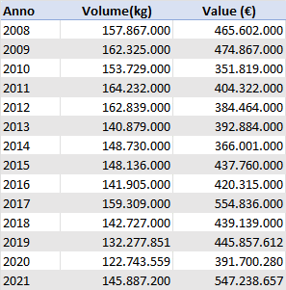  
Fonte: Elaborazione BMTI su dati Eumofa

Dai quantitativi prodotti in Italia nel 2021 si osserva una ripresa delle produzioni dopo che nel 2020 vi era stato un forte calo

**Tabella 95: Serie storica dei volumi (Kg) delle principali specie di allevamento in Italia**

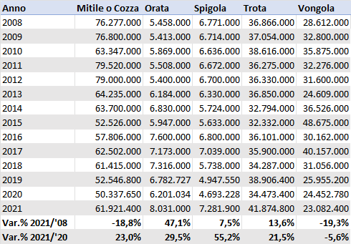  
Fonte: Elaborazione BMTI su dati Eumofa

Nel l 2020 vi è stato un forte calo delle produzioni di molluschi che per le vongole si protratto nel 2021 mentre i mitili nel 2021 hanno mostrato una ripresa. Quest’ultima produzione aveva raggiunto prezzi di vendita molto bassi, molti allevamenti hanno chiuso, con la ripresa dei prezzi vi è stata una ripresa. Per le vongole il declino dei quantitativi è da attribuirsi alla concorrenza del prodotto da pesca, le vongolare, infatti si sono organizzate in associazioni e raggiungano in modo puntuale i mercati. Il 2021 è stato un anno favorevole agli allevamenti di pesci che, nelle diverse tipologie, hanno tutti aumentato le produzioni.

**Tabella 96: Distribuzione degli allevamenti in Italia**



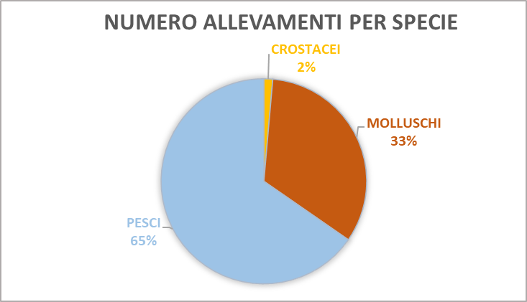

Fonte: Elaborazione BMTI su dati Sistema Informativo Veterinario-Anagrafe Nazionale Zootecnica

Quello dei molluschi risulta l’allevamento con le maggiori produzioni anche se è al secondo posto, dopo quello di pesci, come diffusione in Italia. Le specie allevate sono principalmente vongola verace e cozza, la prima soprattutto in veneto ed Emilia Romagna , mentre la mitilicoltura è presente anche in meridione, in particolare in Puglia e in Campania. La piscicoltura è praticata in tutte le Regioni, In particolare nel Nord Italia. La produzione prevalente è quella di trote, seguita dalle orate e dalle spigole. Gli impianti di crostacei sono poco diffusi e riguardano in gran parte allevamenti di prodotto destinato al ripopolamento .

## Distribuzione degli allevamenti ittici in alcune aree del paese

### Cosenza

**Tabella 97: Distribuzione degli allevamenti a Cosenza**



Fonte: Elaborazione BMTI su dati Sistema Informativo Veterinario-Anagrafe Nazionale Zootecnica

### Irpinia Sannio

**Tabella 98:** **Distribuzione degli allevamenti ad Avellino e Benevento**

  
Fonte: Elaborazione BMTI su dati Sistema Informativo Veterinario-Anagrafe Nazionale Zootecnica

### Salerno

**Tabella 99: Distribuzione degli allevamenti a Salerno**

  
Fonte: Elaborazione BMTI su dati Sistema Informativo Veterinario-Anagrafe Nazionale Zootecnica

### Romagna (Forlì-Cesena, Rimini)

**Tabella 100: Distribuzione degli allevamenti a Forlì-Cesena e Rimini**

  
Fonte: Elaborazione BMTI su dati Sistema Informativo Veterinario-Anagrafe Nazionale Zootecnica

### Rieti e Viterbo

**Tabella 101: Distribuzione degli allevamenti a Rieti e Viterbo**

  
Fonte: Elaborazione BMTI su dati Sistema Informativo Veterinario-Anagrafe Nazionale Zootecnica

### Riviere della Liguria (La Spezia, Savona)

**Tabella 102: Distribuzione degli allevamenti a La Spezia e Savona**

  
Fonte: Elaborazione BMTI su dati Sistema Informativo Veterinario-Anagrafe Nazionale Zootecnica

### Foggia

**Tabella 103: Distribuzione degli allevamenti a Foggia**

  
Fonte: Elaborazione BMTI su dati Sistema Informativo Veterinario-Anagrafe Nazionale Zootecnica

### Cagliari e Oristano

**Tabella 104: Distribuzione degli allevamenti a Cagliari e Oristano**

  
Fonte: Elaborazione BMTI su dati Sistema Informativo Veterinario-Anagrafe Nazionale Zootecnica

### Palermo ed Enna

**Tabella 105: Distribuzione degli allevamenti a Palermo ed Enna**

  
Fonte: Elaborazione BMTI su dati Sistema Informativo Veterinario-Anagrafe Nazionale Zootecnica

# Andamento delle quotazioni dei principali prodotti dell’allevamento italiano nei mercati all’ingrosso

Le quotazioni dei prezzi dei prodotti di allevamento nel periodo giugno 2021- luglio 2023, rilevate nei mercati all’ingrosso di Milano, Roma e Napoli, sono risultate abbastanza stabili con l’eccezione di quelle della cozza che hanno mostrato forti aumenti nel 2022, confermati dai dati parziali del 2023.

## Spigola

Il prezzo della spigola allevata nel periodo considerato ha mostrato stabilità nei tre mercati oggetto di indagine.

**Grafico 9: Prezzo (€/kg) nel mercato all’ingrosso di Milano**

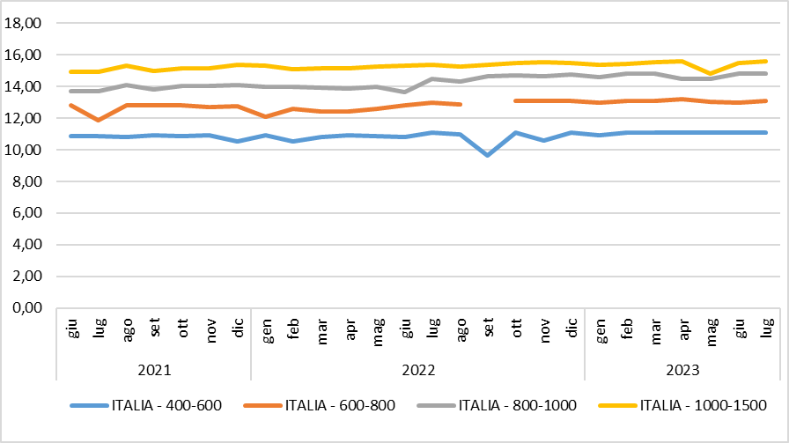

Fonte: Elaborazione BMTI su dati mercati all’ingrosso

**Grafico 10: Prezzo (€/kg) nel mercato all’ingrosso di Roma**

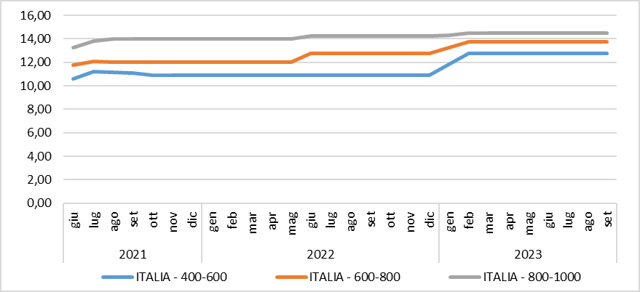

Fonte: Elaborazione BMTI su dati mercati all’ingrosso

**Grafico 11: Prezzo (€/kg) nel mercato all’ingrosso di Napoli**

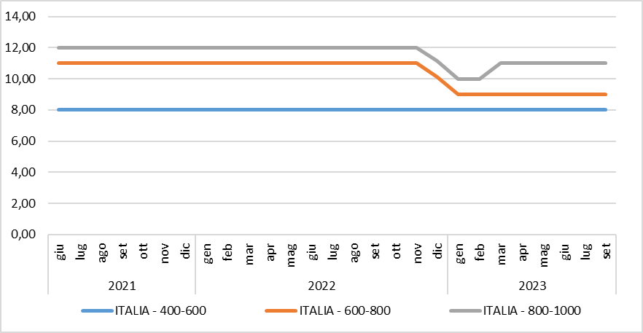

Fonte: Elaborazione BMTI su dati mercati all’ingrosso

## Orata

Le quotazioni dell’orata allevata nel periodo considerato sono risultate abbastanza stabili nel mercato di Milano, hanno evidenziato una flessione per le pezzature grandi nel mercato di Roma, mentre hanno mostrato una leggera tendenza al rialzo nel mercato di Napoli.

**Grafico 12: Prezzo (€/kg) nel mercato all’ingrosso di Milano**

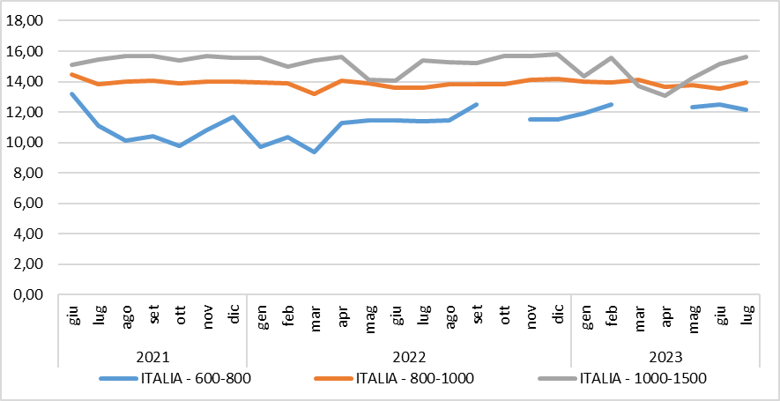

Fonte: Elaborazione BMTI su dati mercati all’ingrosso

**Grafico 13: Prezzo (€/kg) nel mercato all’ingrosso di Roma**

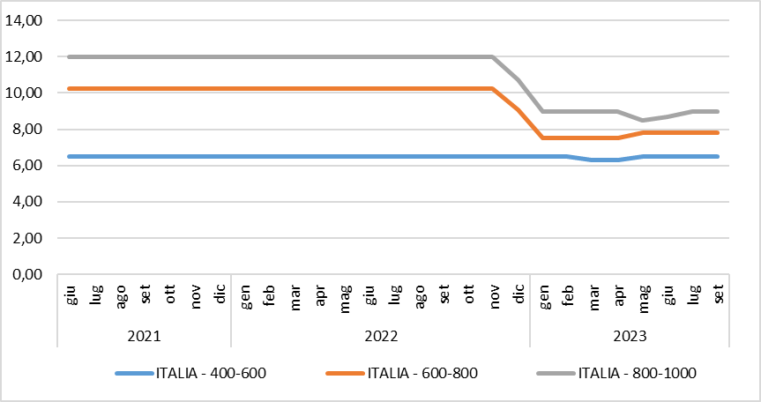

Fonte: Elaborazione BMTI su dati mercati all’ingrosso

**Grafico 14: Prezzo (€/kg) nel mercato all’ingrosso di Napoli**

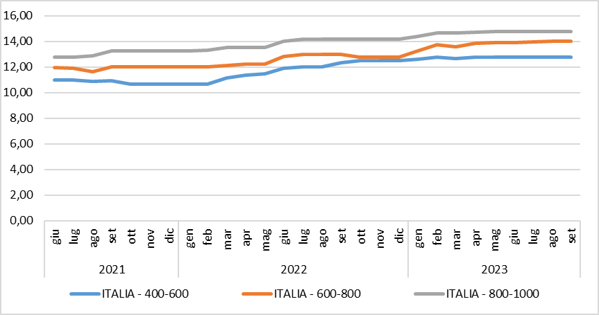

Fonte: Elaborazione BMTI su dati mercati all’ingrosso

## Cozza

Il prezzo della cozza nel periodo luglio 2021- luglio 2023 ha mostrato una forte tendenza al rialzo in tutti i mercati considerati. Questo perché la siccità che ha caratterizzato gli inverni del 2022 e del 2023, ha condizionato negativamente l’accrescimento di questo mollusco.

**Grafico 15: Prezzo (€/kg) nel mercato all’ingrosso di Milano**

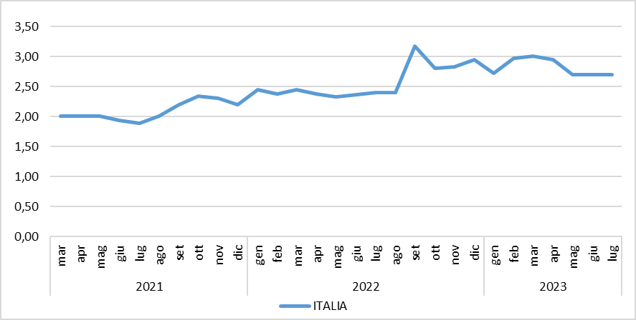

Fonte: Elaborazione BMTI su dati mercati all’ingrosso

**Grafico 16: Prezzo (€/kg) nel mercato all’ingrosso di Napoli**

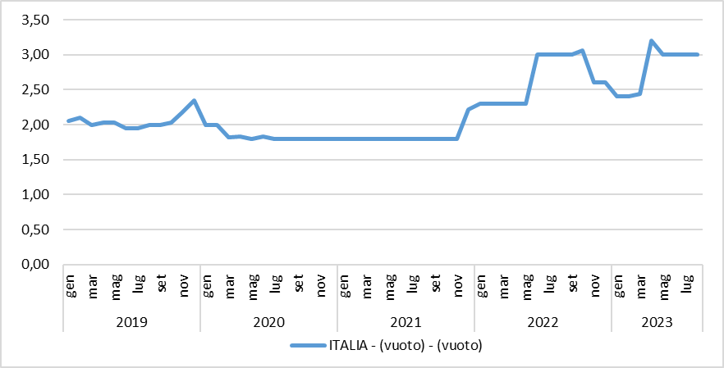

Fonte: Elaborazione BMTI su dati mercati all’ingrosso

**Grafico 17: Prezzo (€/kg) nel mercato all’ingrosso di Roma**

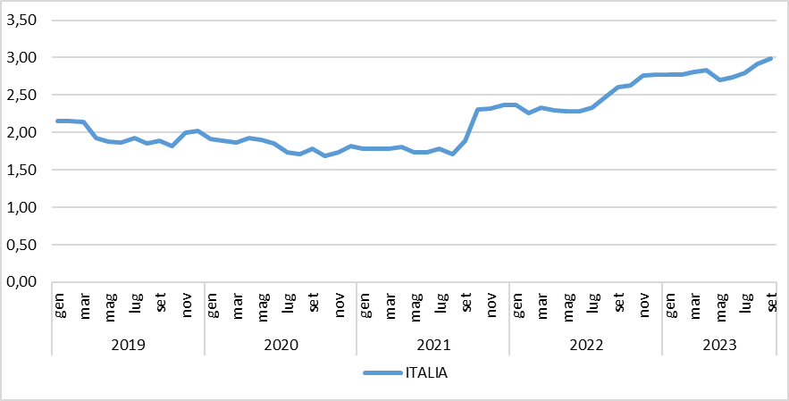

Fonte: Elaborazione BMTI su dati mercati all’ingrosso

## Vongola verace

La curva quotazione della vongola verace in tutti i mercati considerati ha mostrato una tendenza al rialzo a partire dall’autunno 2021, che nel 2022 si è mitigata fino ad invertire la tendenza nella seconda metà del 2022. I dati parziali del 2023 evidenziano una decisa crescita delle quotazioni, è probabile che la recente esplosione della presenza del granchio blu nelle lagune del nord adriatico stia condizionando negativamente la disponibilità di questo prodotto nei mercati.

**Grafico 18: Prezzo (€/kg) nel mercato all’ingrosso di Milano**

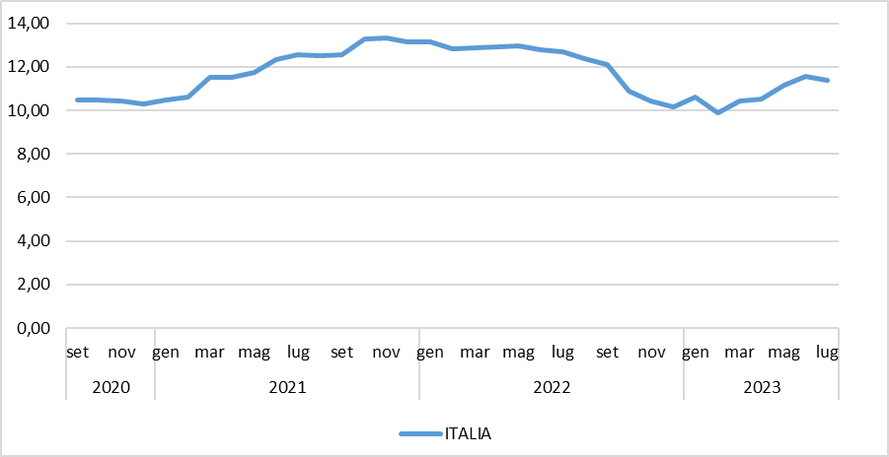

Fonte: Elaborazione BMTI su dati mercati all’ingrosso

**Grafico 19: Prezzo (€/kg) nel mercato all’ingrosso di Napoli**

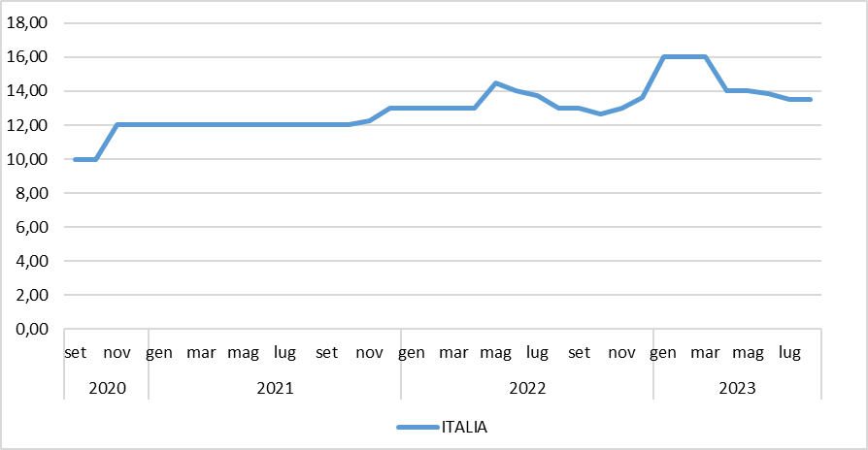

Fonte: Elaborazione BMTI su dati mercati all’ingrosso

**Grafico 20: Prezzo (€/kg) nel mercato all’ingrosso di Roma**

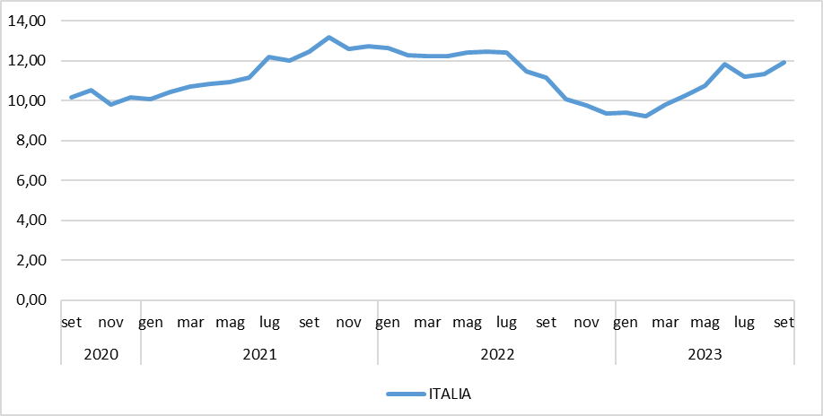

Fonte: Elaborazione BMTI su dati mercati all’ingrosso

## Trota

Il prezzo della trota salmonata nel mercato di Milano è risultato stabile fino all’estate 2022 quando è aumentato. Negli altri due mercati rilevati il prezzo ha avuto un andamento senza importanti oscillazioni.

**Grafico 21: Prezzo (€/kg) nel mercato all’ingrosso di Milano**

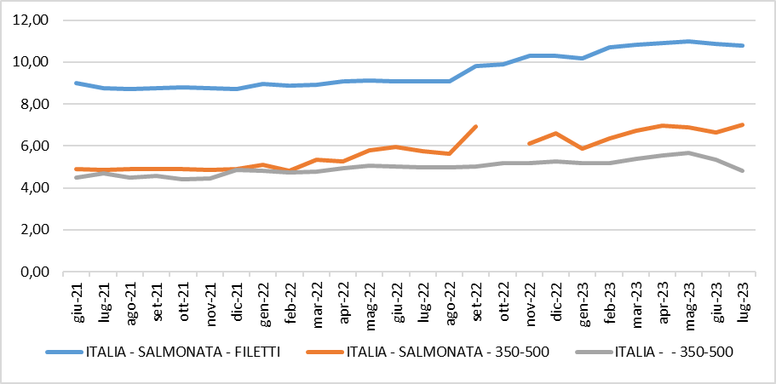

Fonte: Elaborazione BMTI su dati mercati all’ingrosso

**Grafico 22: Prezzo (€/kg) nel mercato all’ingrosso di Napoli**

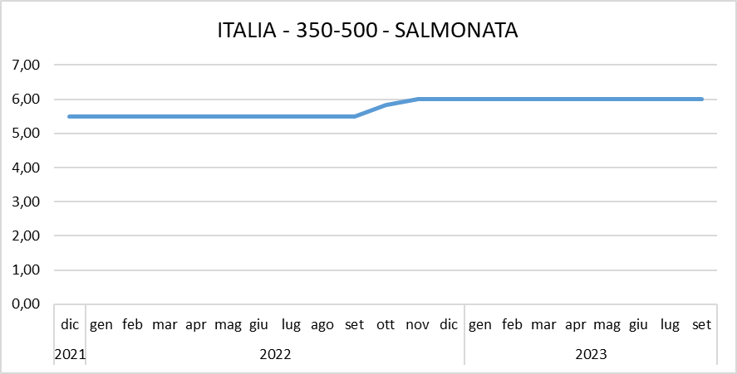

Fonte: Elaborazione BMTI su dati mercati all’ingrosso

**Grafico 23: Prezzo (€/kg) nel mercato all’ingrosso di Roma**

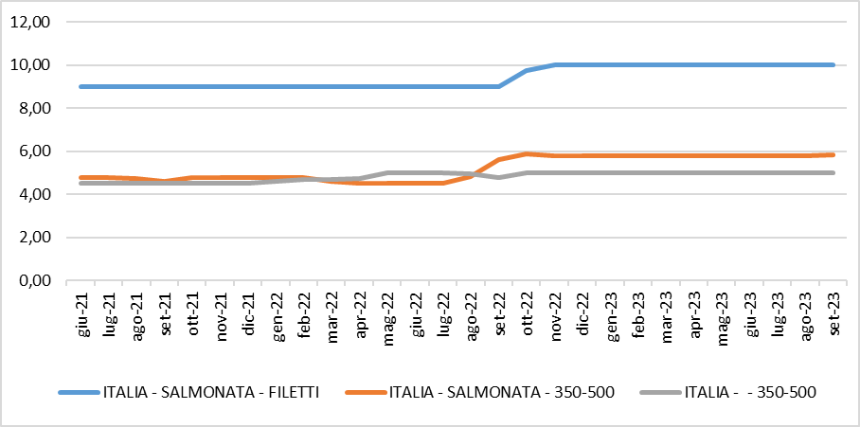

Fonte: Elaborazione BMTI su dati mercati all’ingrosso